Ringstrukturen, die sich von selber bilden
«Wir produzieren schöne, regelmässige Mikromuster – ohne Stift, Pinsel oder Drucker», sagt Empa-Wissenschaftlerin Rita Toth. Gemeinsam mit Kollegen der Universität Basel und der «University of Technology and Economics» in Budapest hat sie chemische Vorgänge untersucht, die ganz von alleine mikroskopisch kleine, konzentrische Ringstrukturen ausbilden. Damit liessen sich zum Beispiel Fresnel-Linsen herstellen, die früher in Leuchttürmen das Licht bündelten und heute – als Mikro-Bauteil – in der Glasfaser-Datenübertragung sehr nützlich sind. Die selbstentstehenden Mikroringe könnte man auch nutzen, um Katalysatoroberflächen gleichmässiger und wirkungsvoller zu beschichten.
Die chemische Basis für die selbstbildenden Ringstrukturen sind die so genannten Liesegangschen Ringe, benannt nach dem deutschen Chemiker und Fotopapierfabrikanten Raphael Liesegang, der sie 1896 erstmals beschrieb. Danach begann auch sein berühmter Zeitgenosse Wilhelm Ostwald die Ringe zu untersuchen. Mit modernsten Analysemethoden hat nun die Empa-Forschungsgruppe in ihren Labors und am Synchrotron-Beschleuniger des Paul Scherrer Instituts den bislang noch immer nicht gänzlich verstandenen Entstehungsprozess der Liesegangschen Ringe im Detail untersucht und dabei Unerwartetes entdeckt: Toth und ihre Kollegen beobachteten, dass sich die Grösse der Ringe durch eine Veränderung der Chemie nahezu beliebig einstellen lässt. Abstände zwischen den Ringen von einem Tausendstel bis zu einem hundertstel Millimeter sind möglich. Bemerkenswert ist dabei, dass sich die Ringe voneinander unabhängig formieren. Die Wissenschaftler konnten erstmals erklären, nach welchen Prinzipien sich Liesegang-Ringe bilden. Die Bildung geschieht nach der sogenannten Cahn-Hillard-Dynamik, die eine voranschreitende Front einer chemischen Reaktion beschreibt. Hinter der Front bildet sich homogener Niederschlag, der sich periodisch anordnet – die sichtbaren Ringe. Damit könnte das Phänomen nun erstmals in die Reichweite einer kommerziellen Nutzung für preiswerte optische Strukturen und Beschichtungen kommen.
Konzentrische Liesegang-Ringe, wie sie an der Empa hergestellt wurden.
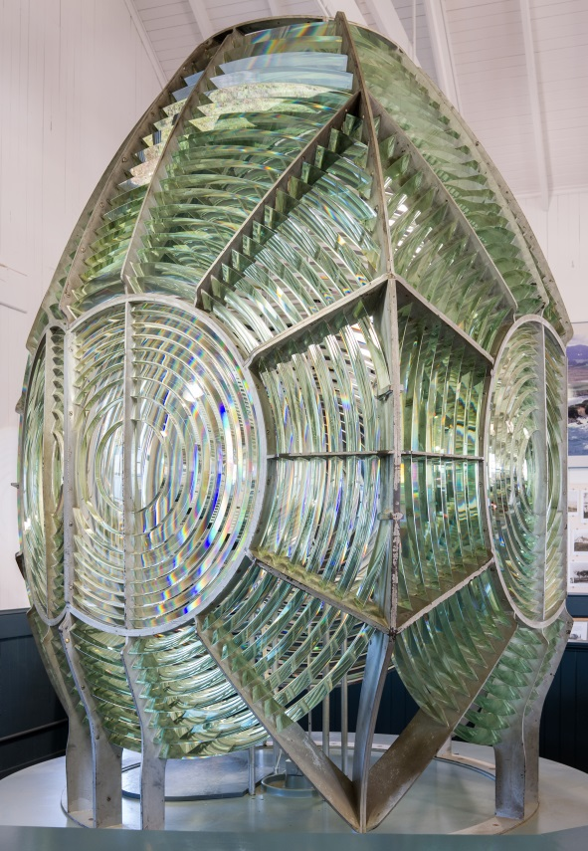 Fresnel Lens at Point Arena Lighthouse Museum, Point Arena Lighthouse, Mendocino County, California. Picture: Frank Schulenburg / Wikimedia

